…………………………………………………………. LİSESİ COĞRAFYA 10 DERS PLANI

BÖLÜM I
Dersin Adı | Coğrafya | TARİH | 5-9/04/2021
Sınıf | 10 | SÜRE | 2 ders saati
Öğrenme alanı | 10.2. BEŞERÎ SİSTEMLER
Konu | TÜRKİYE’DE NÜFUSUN DAĞILIŞI
BÖLÜM II
Hedef ve Davranışlar - Kazanımlar | 10.2.6. Türkiye’de nüfusun dağılışını, nüfusun dağılışında etkili olan faktörler açısından değerlendirir.
Coğrafi Beceriler ve Değerler | Harita becerisi
Güvenlik Önlemleri (Varsa) | ---
Öğretme-Öğrenme-Yöntem ve Teknikleri | Ülkemizde nüfusun dağılışını etkileyen doğal ve beşeri faktörler verilir. Örneklerle nüfusumuzun dağılışını etkileyen faktörlere değinilir.
Kullanılan Eğitim Teknolojileri-Araç, Gereçler ve Kaynakça | Ders kitabı ve yardımcı kitaplar, Etkileşimli tahta, EBA Ders materyalleri, bilgisayar, animasyon ve videolar, haritalar, yeryüzüne ait uydu görüntüleri, grafik, resim ve şekiller.
BÖLÜM III
Öğretme-Öğrenme Etkinlikleri
TÜRKİYE'DE NÜFUSUN DAĞILIŞI

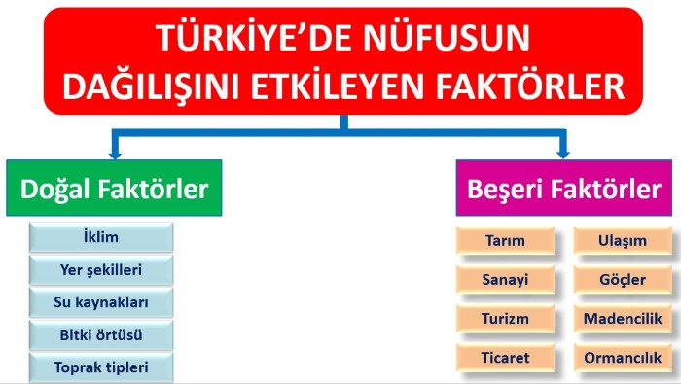
Birçok ülke gibi Türkiye’de de nüfus, ülke arazisinde düzensiz bir dağılış göstermektedir. Bu düzensiz dağılışın nedenleri iklim, yeryüzü şekilleri, toprak verimliliği, su kaynakları ve bitki örtüsü gibi doğal çevre faktörleri ile sanayi, madencilik, tarım, turizm, ulaşım ve ticaret gibi beşerî çevre faktörleridir. Türkiye'de iç bölgelere göre daha ılıman iklim koşullarına sahip kıyı bölgeleri ile ulaşım, sanayi ve tarım açısından avantajlı yerler nüfusun yoğunlaştığı alanlar olarak dikkat çeker. Örneğin kıyı kesimlerde yer alan ve elverişli iklim şartlarının görüldüğü İstanbul, İzmir, Antalya, Bursa, Adana ve Samsun sık nüfus varlığı ile dikkat çekmektedir. Buna karşılık yüksek, dağlık ve engebeli alanlarla iklim şartlarının yaşamı zorlaştırdığı kesimlerde ise nüfus seyrekleşmektedir. Kış mevsiminin uzun sürdüğü Doğu Anadolu’nun yüksek ve dağlık kesimleriyle kuraklığın etkili olduğu Tuz Gölü çevresi, nüfusun seyrekleştiği yerlere örnek verilebilir. Dolayısıyla Türkiye'de nüfusunun kıyılardan iç kesimlere doğru azaldığını söylemek mümkündür. 2020 yılı nüfus verilerine göre ülkemizin aritmetik nüfus yoğunluğu 109 kişi/km² olarak tespit edilmiştir.

Ortalama yükseltinin fazla olduğu (1132 m) Türkiye'de belirli bir yükseltiden sonra genellikle yerleşmeler azalır. Bu nedenle nüfusun dağılışında dağlık, yüksek ve engebeli alanlarla ovalar arasında büyük farklılıklar vardır. Ülkemizde arazinin düz veya az eğimli olduğu verimli topraklarda nüfus yoğunken Karadeniz ve Toros dağları ile Menteşe Yöresi gibi arazinin dağlık ve engebeli, tarım alanlarının sınırlı ve ulaşımın zorlaştığı yerlerde ise nüfus seyrektir.

Zengin su kaynaklarına sahip yerlerde nüfusun genellikle yoğunlaştığı ve çoğu yerleşmenin bu alanlarda toplandığı görülmektedir. Akarsu kenarında kurulan Adana, Amasya, Eskişehir, Edirne ve Antakya gibi şehirler bu duruma örnek verilebilir. Ayrıca deniz ve göl kenarlarında nüfusun yoğunlaşmasını sağlayan bir başka etken de balıkçılık, turizm ve ulaşım gibi faaliyetlerin görülmesidir. Türkiye'de yerleşmelerin seyrekleştiği, dolayısıyla nüfusun azaldığı alanlara bakıldığında ise bitki örtüsünün çok gür olduğu yerler, yüksek, eğimli, engebeli ve dağlık alanlar dikkat çekmektedir.

Türkiye, sahip olduğu coğrafi konum ve eşsiz güzellikleriyle tarih boyunca yerleşim alanı olarak tercih edilmiştir. Bu yerleşmelerin birçoğu, kaydettiği gelişmeler sayesinde büyüyerek günümüze kadar gelmiştir. İstanbul, İzmir, Bursa, Antalya ve Edirne illeri bu tür yerleşmelere verilebilecek en güzel örneklerdendir. Türkiye'de bazı yerleşim alanlarında sanayi faaliyetleri sonucu nüfusun arttığı görülür. İstanbul, İzmir, Bursa, Kocaeli, Adana, Gaziantep gibi iller bu duruma örnek verilebilir. Ayrıca madencilik faaliyetleri de nüfus dağılışını etkilemektedir. Zonguldak'ta taş kömürü, Batman'da petrol sayesinde nüfus miktarının arttığı görülmektedir.

Tarım faaliyetlerinin yoğunlaştığı verimli ovalar da nüfusun arttığı alanlar olarak dikkat çekmektedir. Çukurova, Silifke, Gediz, Çarşamba, Eskişehir, Bursa, Balıkesir, Malatya ve Elazığ gibi ovalar bu bakımdan nüfusun arttığı alanlara örnek gösterilebilir. Akdeniz ile Ege ve Marmara denizlerinin kıyı kesiminde bulunan birçok yerleşim alanı, turizm faaliyetlerine bağlı olarak gelişmiş ve bu alanlarda nüfus artmıştır. Bodrum, Marmaris, Alanya, Manavgat, Kemer ve Kuşadası bu duruma örnek verilebilir. Benzer durum, kış turizmine yönelik faaliyetlerin geliştiği alanlarda da mevcuttur.

Önemli kara, deniz, demir ve hava yollarına yakın yerleşim alanları da nüfusun sıklaştığı yerler arasındadır. İstanbul, İzmir, Ankara, Konya, Eskişehir, Kayseri ve Gaziantep gibi illerin gelişmesinde bu yerleşim yerlerinin işlek yolların kesiştiği noktalarda bulunması etkili olmuştur. Sanayi, turizm, ulaşım ve tarım gibi ekonomik faaliyetlerin geliştiği yerlerde ticaret de kayda değer gelişim gösterir. Dolayısıyla ticari faaliyetlerin yoğunlaştığı yerleşim alanlarında nüfusun artış eğiliminde olduğunu söylemek mümkündür.

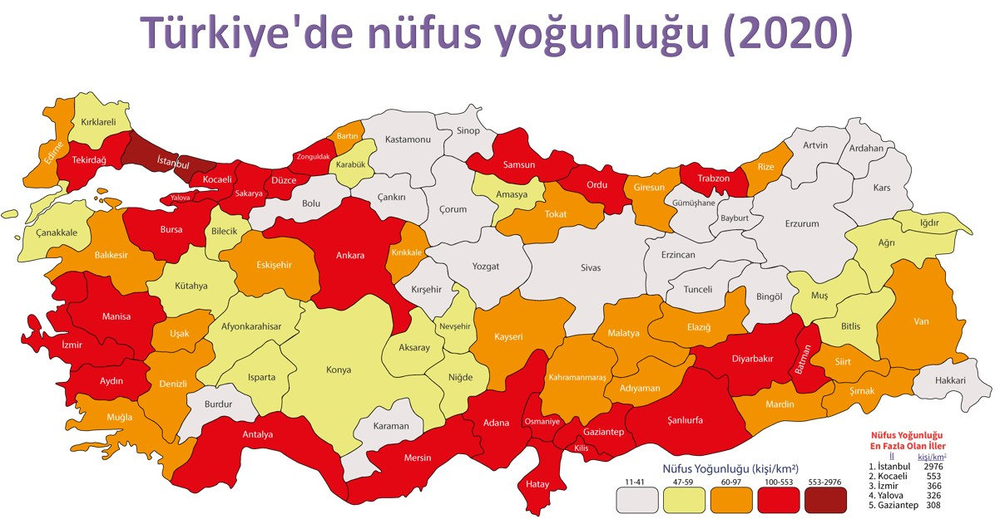

Ölçme-Değerlendirme  • Bireysel öğrenme etkinliklerine yönelik Ölçme Değerlendirme  • Grupla öğrenme etkinliklerine yönelik Ölçme Değerlendirme  • Öğrenme güçlüğü olan öğrenciler ve ileri düzeyde öğrenme hızında olan öğrenciler için ek Ölçme- Değerlendirme etkinlikleri | 1. Ülkemizde nüfus yoğunluğunu etkileyen doğal faktörler nelerdir?  2. Türkiye’de nüfus yoğunluğunun fazla olduğu yerler nerelerdir?  3. Tuz Gölü ve çevresinde nüfus yoğunluğunun az olmasının nedenleri nelerdir?  4. Madencilik faaliyetlerinden dolayı nüfus artan yerlere örnek veriniz.  5.  • Afyonkarahisar  • Gaziantep  • Samsun  • Bolu  Bu illerin nüfuslarının fazla olması üzerinde etkili olan ortak faktör aşağıdakilerden hangisidir?  A) Yeraltı kaynakları  B) Ulaşım imkanları  C) Tarım ürünleri  D) Turizm değerleri  E) Ortalama yükseltileri
Dersin Diğer Derslerle İlişkisi
BÖLÜM IV
Planın Uygulanmasına İlişkin Açıklamalar | Konu ……….. ders saatinde işlenmiş, gerekli değerlendirmeler yapılarak amacına ulaşmıştır.  Aksayan yönler:…………………………………………………………………………………

………………………….. ………………………. Coğrafya Öğretmeni Okul Müdürü

